「水利工程生態檢核自評表」
工程基本資料 | 計畫名稱 | 山腳大排水系水環境改善計畫 |  | 水系名稱 | 南勢溪 | 填表人
工程基本資料 | 工程名稱 | 南勢溪水環境改善工程 |  | 設計單位 | 美商傑明工程顧問(股)台灣分公司 | 紀錄日期
工程基本資料 | 工程期程 | 106.10-107.5 |  | 監造廠商 |  | 工程階段 | ■計畫提報階段  ■調查設計階段  □施工階段  □維護管理階段
工程基本資料 | 主辦機關 | 臺中市政府水利局 |  | 施工廠商 |  | 工程階段 | ■計畫提報階段  ■調查設計階段  □施工階段  □維護管理階段
工程基本資料 | 現況圖 | □定點連續周界照片 □工程設施照片  ■水域棲地照片 ■水岸及護坡照片□水棲生物照片  □相關工程計畫索引圖 □其他：  (上開現況圖及相關照片等，請列附件) |  | 工程預算/經費  （千元） | 25,000 | 工程階段 | ■計畫提報階段  ■調查設計階段  □施工階段  □維護管理階段
工程基本資料 | 基地位置 | 行政區：臺中市沙鹿區南勢里 ； TWD97座標 X：205125 Y：2678785
工程基本資料 | 工程目的 | 針對南勢溪未設堤防段進行生態護岸營造，新設渠道型濕地改善水質，針對居民使用習慣改善既有洗衣，並增設近水空間
工程基本資料 | 工程概要 | 生態護岸營造、渠道型濕地、植栽綠美化、近水空間營造、洗衣空間營造
工程基本資料 | 預期效益 | 整體環境營造改善面積約2.3公頃，預計可改善生態環境，提升整體景觀美質，提升民眾水環境保護觀念及意識，並凝聚社區共識共同維護環境
階段 | 檢核項目 | 評估內容 | 檢核事項
工程計畫提報核定階段 | 一、  專業參與 | 生態背景團隊 | 是否有生態背景領域工作團隊參與，協助蒐集調查生態資料、評估生態衝擊、擬定生態保育原則?  ■是 □否：
工程計畫提報核定階段 | 二、  生態資料蒐集調查 | 地理位置 | - 區位：□法定自然保護區、■一般區  - (法定自然保護區包含自然保留區、野生動物保護區、野生動物重要棲息環境、國家公園、國家自然公園、國有林自然保護區、國家重要濕地、海岸保護區…等。)
工程計畫提報核定階段 | 二、  生態資料蒐集調查 | 關注物種及重要棲地 | 1.是否有關注物種，如保育類動物、特稀有植物、指標物種、老樹或民俗動植物等？  ■是：翠鳥、台灣窗螢、粗首鱲、褐基蜻蜓、黃綠澤蟹  □否  2.工址或鄰近地區是否有森林、水系、埤塘、濕地及關注物種之棲地分佈與依賴之生態系統?  ■是：天然湧泉、鄰近有竹林生態，並具有上述關注物種仰賴之生態棲地。  □否
 | 二、  生態資料蒐集調查 | 生態環境及議題 | 1.是否具體調查掌握自然及生態環境資料?  ■是 □否  2.是否確認工程範圍及週邊環境的生態議題與生態保全對象?  ■是 □否
 | 三、  生態保育對策 | 方案評估 | 是否有評估生態、環境、安全、社會、經濟等層面之影響，提出對生態環境衝擊較小的工程計畫方案?  ■是 □否：
 | 三、  生態保育對策 | 調查評析、生態保育方案 | 是否針對關注物種及重要生物棲地與水利工程快速棲地生態評估結果，研擬符合迴避、縮小、減輕與補償策略之生態保育對策，提出合宜之工程配置方案?  ■是：本工程多採取生態工法方式(如生態跌水、砌石護岸)進行水泥護岸、跌水工之整建工作，並於河道中營造濕地環境，降低生態衝擊，增加棲地環境。  □否：
 | 四、  民眾參與 | 地方說明會 | 是否邀集生態背景人員、相關單位、在地民眾與關心相關議題之民間團體辦理地方說明會，蒐集、整合並溝通相關意見，說明工程計畫構想方案、生態影響、因應對策，並蒐集回應相關意見？  ■是 □否：
 | 五、  資訊公開 | 計畫資訊公開 | 是否主動將工程計畫內容之資訊公開?  □是： ■否：
調查設計階段 | 一、  專業參與 | 生態背景及工程專業團隊 | 是否組成含生態背景及工程專業之跨領域工作團隊?  ■是 □否
調查設計階段 | 二、  設計成果 | 生態保育措施及工程方案 | 是否根據水利工程快速棲地生態評估成果提出生態保育措施及工程方案，並透過生態及工程人員的意見往復確認可行性後，完成細部設計。  ■是 □否
調查設計階段 | 三、  資訊公開 | 設計資訊公開 | 是否主動將生態保育措施、工程內容等設計成果之資訊公開?  ■是：辦理地方說明會，並邀集在地居民、NGO組織及相關領域之專家學者共同參與，藉此說明整體工程計畫內容，俾利各方人員瞭解本案之設計方向。  □否：
施工階段 | 一、  專業參與 | 生態背景及工程專業團隊 | 是否組成含生態背景及工程背景之跨領域工作團隊?  □是 □否：
施工階段 | 二、  生態保育措施 | 施工廠商 | 1.是否辦理施工人員及生態背景人員現場勘查，確認施工廠商清楚瞭解生態保全對象位置?  □是 □否  2.是否擬定施工前環境保護教育訓練計畫，並將生態保育措施納入宣導。  □是 □否：
施工階段 | 二、  生態保育措施 | 施工計畫書 | 施工計畫書是否納入生態保育措施，說明施工擾動範圍，並以圖面呈現與生態保全對象之相對應位置。  □是 □否
施工階段 | 二、  生態保育措施 | 生態保育品質管理措施 | 1.履約文件是否有將生態保育措施納入自主檢查?  □是 □否  2.是否擬定工地環境生態自主檢查及異常情況處理計畫?  □是 □否  3.施工是否確實依核定之生態保育措施執行，並於施工過程中注意對生態之影響，以確認生態保育成效?  □是 □否  4.施工生態保育執行狀況是否納入工程督導?  □是 □否
施工階段 | 三、  民眾參與 | 施工說明會 | 是否邀集生態背景人員、相關單位、在地民眾與關心相關議題之民間團體辦理施工說明會，蒐集、整合並溝通相關意見?  □是 □否：
施工階段 | 四、  生態覆核 | 完工後生態資料覆核比對 | 工程完工後，是否辦理水利工程快速棲地生態評估，覆核比對施工前後差異性。  □是 □否：
施工階段 | 五、  資訊公開 | 施工資訊公開 | 是否主動將施工相關計畫內容之資訊公開?  □是： □否：
維護管理階段 | 一、  生態資料建檔 | 生態檢核資料建檔參考 | 是否將工程生命週期之生態棲地檢核成果資料建檔，以利後續維護管理參考，避免破壞生態？  □是 □否
維護管理階段 | 二、  資訊公開 | 評估資訊公開 | 是否將工程生命週期之生態棲地檢核成果資料等資訊公開?  □是： □否：

附件 水域棲地、水岸及護坡照片
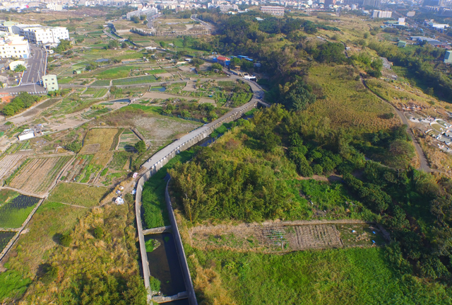 | 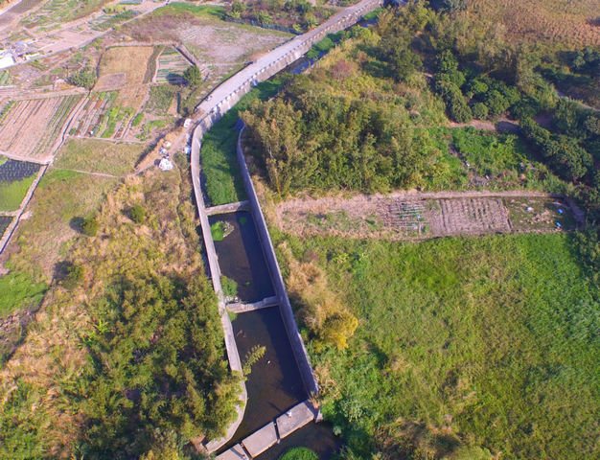
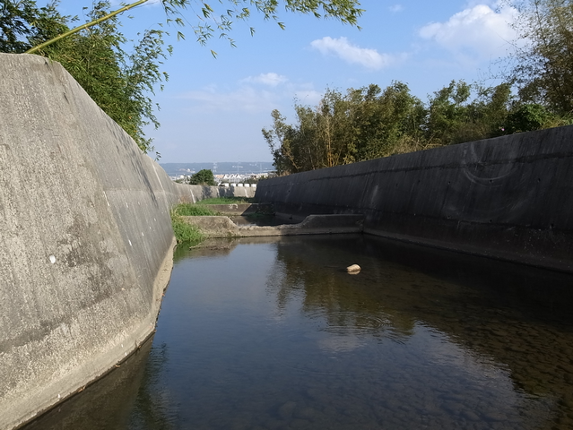 | 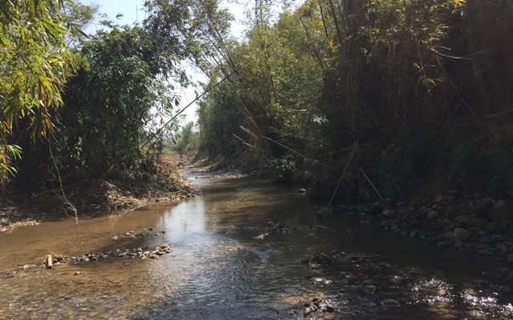
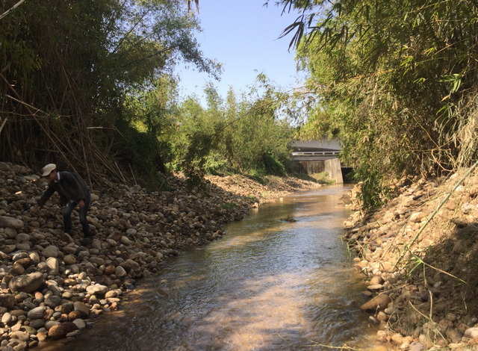 | 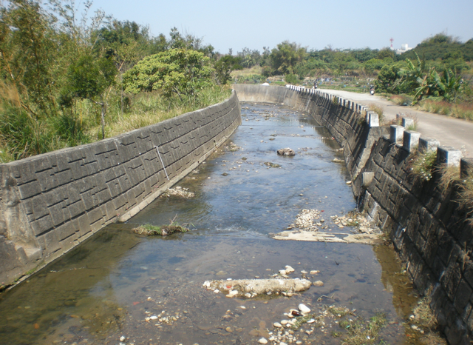
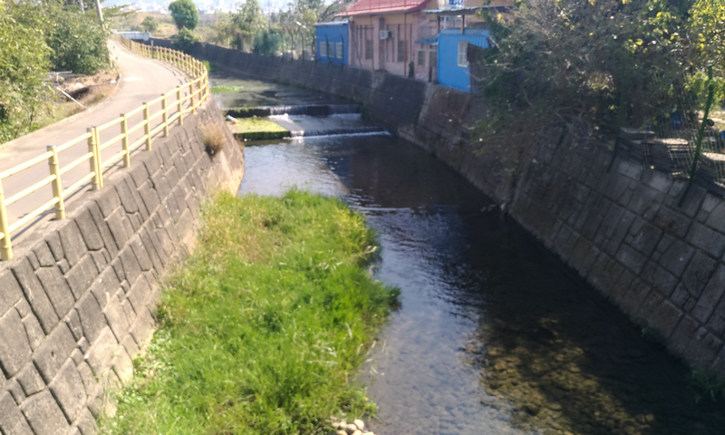 | 